

Instalación y configuración de Ubuntu Server

Manual de Usuario

Marcos "J." Pérez Gómez
Fecha: 24 de abr de 25

ÍNDICE
1 DESCRIPCIÓN DEL SISTEMA 3
1.1 Objeto 3
2 BIBLIOGRAFÍA Y REFERENCIAS 4

DESCARGA DE LA ISO
Acceder a la página oficial de Ubuntu y dirigirse a la sección de descargas. Seleccionar la edición de Ubuntu Server, diseñada para entornos sin entorno gráfico por defecto y optimizada para servidores. Escoger la versión deseada, preferiblemente una LTS (Long Term Support) por su estabilidad y soporte prolongado. Descargar el archivo ISO correspondiente para utilizarlo posteriormente en la creación de un medio de instalación, ya sea mediante una unidad USB booteable o mediante una máquina virtual.

INSTALACIÓN Y CONFIGURACIÓN
Hay que crear primero la máquina virtual. Según la página oficial de Ubuntu, los requisitos minimos para su versión server son los siguientes:

Procesador: CPU de 1 GHz o superior (arquitectura x86_64 o ARM)
- Memoria RAM:
  - Mínimo: 512 MB
  - Recomendado: 1 GB o más para un rendimiento adecuado

- Espacio en disco:
  - Mínimo: 2.5 GB solo para el sistema base
  - Recomendado: 8 GB o más dependiendo de los servicios y datos que se vayan a alojar.

- Dispositivo de instalación: Unidad USB, CD/DVD o acceso a red para instalación vía PXE

- Conectividad de red:
  - Requerida para actualizaciones y uso de ciertos servicios durante o después de la instalación

Así que se creó una máquina virtual con las especificaciones recomendadas.

Proceso de instalación
Una vez iniciada la máquina y seleccionado el idioma, aparecerá la siguiente ventana:
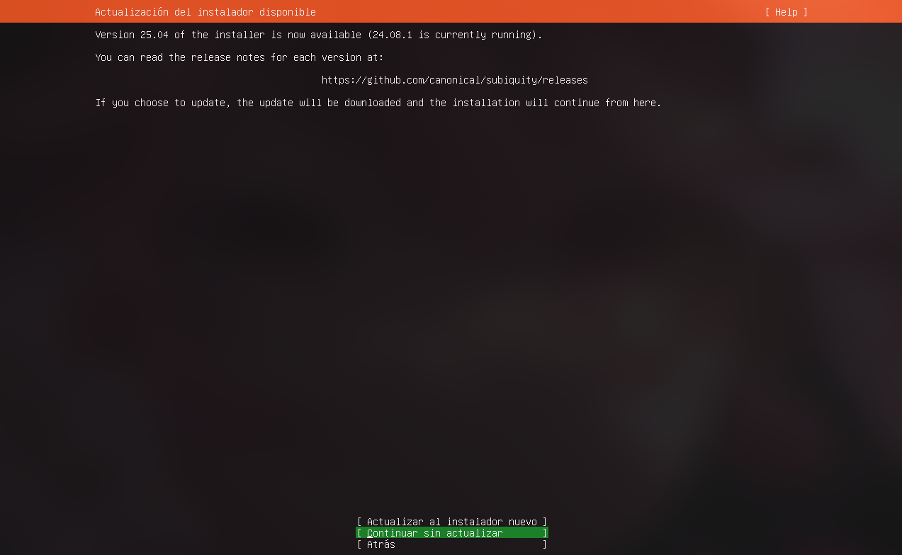
En este caso se ha de seleccionar la opción “Continuar sin actualizar”, ya que el sistema se podrá actualizar al finalizar la instalación. Luego hay que seleccionar el idioma del teclado, en este caso, se selecciona Español.

Cuando pregunte que base se quiere instalar, se ha de seleccionar Ubuntu server, ya que la versión minimal carece de varias caracteristicas que son necesarias para realizar algunas de las modificaciones que se muestran en esta guía.

En la configuración de red se ha de dejar por defecto, al igual que el proxy. Luego de esto, empezará a buscar los servidores más cercanos al usuario para descargar los paquetes necesarios para la instalación. Seguidamente, el wizard preguntará si se desea particionar el disco manualmente, o dejar a este realizar las particiones necesarias, en este caso, se ha de seleccionar la primera opción en la pantalla de instalación y, seguidamente, seleccionar el disco donde se quiere instalar el sistema. Luego simplemente pide confirmación de las particiones hechas por el usuario o por el sistema.

En la siguiente pantalla, se ha de colocar el nombre de el usuario, el de la máquina, el username y la contraseña de este.
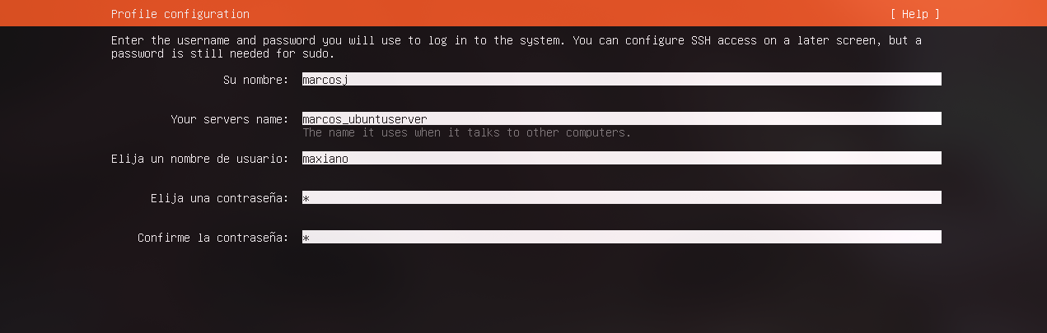
En las siguientes pantallas, se ha de dejar Ubuntu Server Pro desactivado, y no se instalará SSH (de momento). Luego de esto, el proceso de instalación comenzará.

Una vez finalizada la instalación, se pedirá reiniciar la máquina.

Proceso de configuración
Al iniciar el sistema, aparecerá una pantalla pidiendo las credenciales del usuario que se introdujeron durante la instalación.
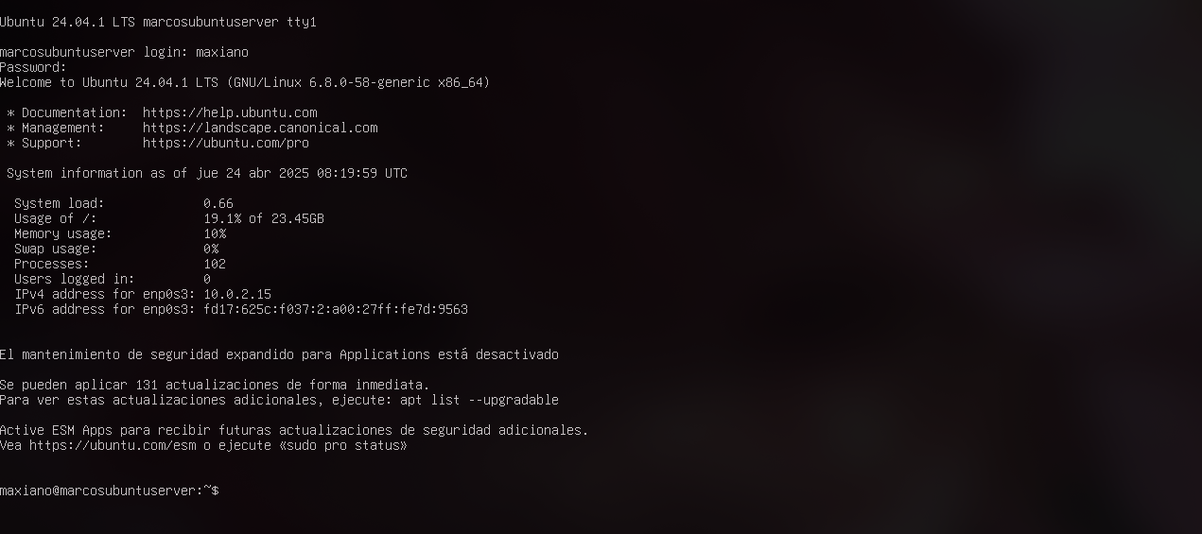
Ahora, se ha de proseguir a colocar la dirección IP estática, para esto, se ha de colocar el comando ip a para revisar la dirección IP de la máquina.
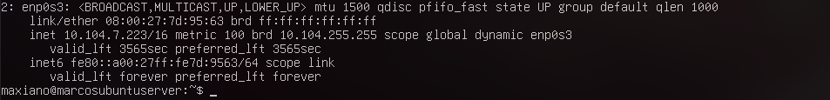
Si se desea usar esta IP como estática para la máquina, asegurese de anotarla para después.

Ahora se ha de usar el editor de texto vim o nano para cambiar el arhivo de configuracion, esto se realiza con el siguiente comando:

sudo vim /etc/netplan/00-installer-config.yaml o sudo nano /etc/netplan/00-installer-config.yaml

Si el archivo existía, se observará que ya habían datos dentro de este, en el caso de la guía el archivo no existía, por lo cual, está vacío. Luego, hay que editar el archivo de esta manera:
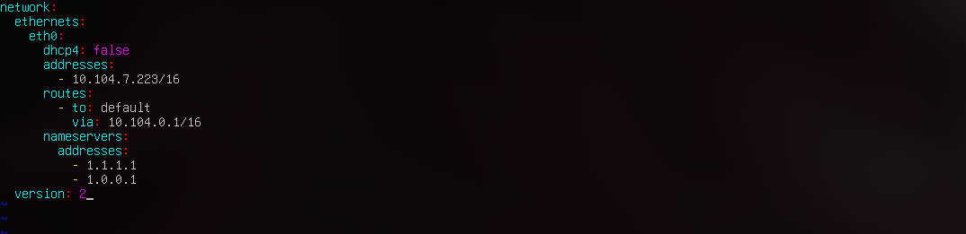
Reemplazando la parte del primer addresses por la IP obtenida en ip a y el via con la puerta de enlace de la red.

BIBLIOGRAFÍA Y REFERENCIAS

Título | Enlace
Logo | DALL·E 2 | OpenAI. (s. f.). Recuperado 30 de septiembre de 2024, de https://openai.com/index/dall-e-2/

